

**TECNOLÓGICO NACIONAL DE**

**M**

**ÉXICO**

**INSTITU**

**T**

**O**

**TECNOLÓGICO**

**DE**

**SA**

**L**

**TILLO**

**Arquitectura de Computadoras.**

**Práctica #4**

**Desarmar y armas computadoras**

**Cristopher Dered Urbina Alonso**

**19051223**

1. Antes de desmontar el equipo, nos aseguramos de que encienda correctamente. Despues debemos de proceder a desconectar cada cosa, tales como los buses, disco duro, disipador de calor, procesador, ventiladores etc.

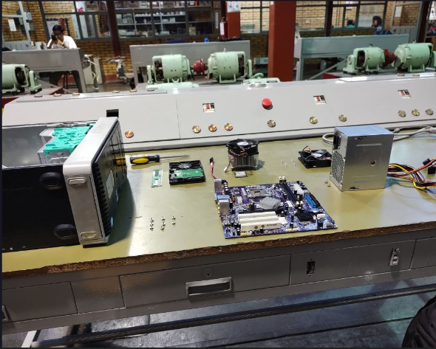

1. Una vez ya desmontado, podremos realizar tareas de mantenimiento y revisar a detalle cada componente de la misma

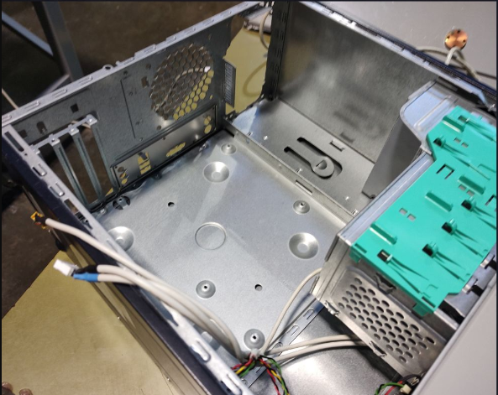

1. Armamos de nuevo la computadora y nos aseguramos de que encienda y funcione correctamente

